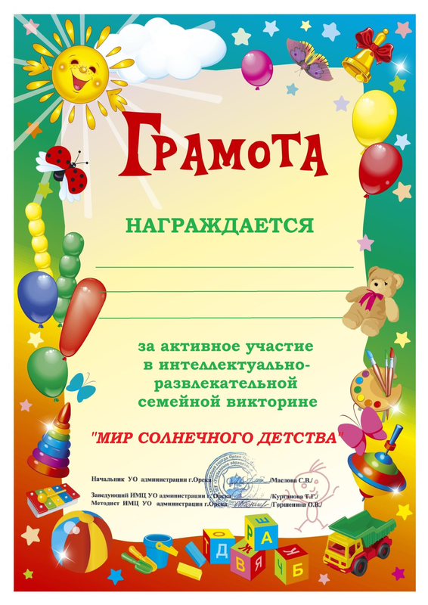

ИБРАШЕВ АРТУР
воспитанница МДОАУ «Детский сад №99
«Домовенок» г.Орска»

